22 февраля в 1 классе прошла конкурсная программа, посвященная Дню защитника Отечества.
Цель мероприятия: воспитание у учащихся любви к Родине, уважения к её защитникам.
Задачи:
- развивать навыки познавательной активности, смекалку, находчивость;
- воспитывать волю, чувство коллективизма;
- создать положительный эмоциональный фон и праздничное настроение.
Мы поговорили о нашей Армии. Узнали, кто служит в российских войсках, какая техника стоит на страже нашей Родины. За правильные ответы мальчики получали звезды.
Участники игры разгадывали филворды, ребусы, соревновались в точности попадания в цель, играли в игру «Военная угадай-ка». Девочки выступили в роли болельщиц.
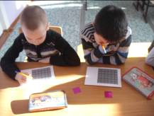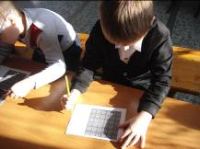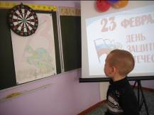

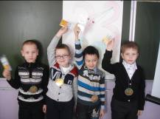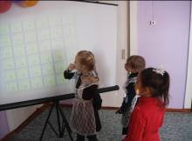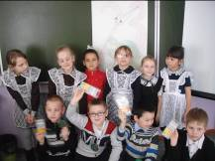

В конце игры было подсчитано количество звезд и выявлен победитель. Все участники игры получили памятные подарки.

Классный руководитель 1 класса Грыценко Т.Н.

